**Лабораторная работа**

*Использование сплайнового моделирования для построения трехмерных моделей*

**Цель:**

1. Научить создавать винты, пружины, шестеренки
2. Изучить способы создания труб и проводов

**Ход работы**

**Упражнение 1.**

**Винты и Пружины**

Для создания такого вида объектов вам понадобиться замкнутая форма профиля (например, окружность или треугольник) и линия с 2 вершинами, которая будет управлять расстоянием от одного витка до другого. Для первого примера мы создадим винт. Начните с добавления плоскости (plane). В режиме редактирования выделите две правые вершины и с масштабируйте их для получения формы треугольника, который будет представлять треугольную форму резьбы. Поместите 3D- Курсор слева от треугольника в то место, где должен быть центр винта.

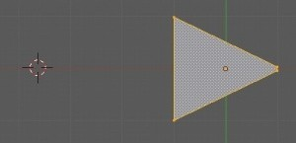

Рисунок 1

Здесь добавьте еще одну плоскость (находясь по прежнему в Режиме Редактирования). Удалите две правые вершины новой плоскости для получения линии с двумя вершинами. Поместите полученную линию в место расположения 3D-Курсора. Эти две вершины определяют расстояние между витками и должны быть частью меша профиля винта.

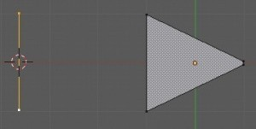

Рисунок 2

Если вы создали вторую плоскость в Объектном Режиме, выделите оба меша и объедините их командой Ctrl -"J". В данном примере линия имеет такую же длину, как и сторона треугольного профиля. Это значит что резьба будет плотной без пропусков. Если вы хотите сделать небольшое пространство между витками - сделайте линию длиннее. Поместите эту линию к 3D-курсору для облегчения ее поиска и удаления после создания винта. Оставайтесь в Режиме Редактирования.

Теперь, выделите все вершины с помощью клавиши "A". Вершины треугольника профиля и вершины линии должны быть выделены. Убедитесь что вы находитесь в одном из основных видов, вращение будет производиться относительно текущего вида.

Используйте команду Screw на Полке Инструментов.

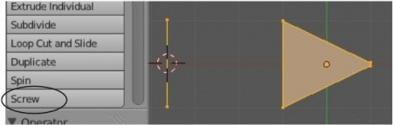

Рисунок 3

Сразу после нажатия кнопки Screw на Панели Инструментов будут доступны дополнительные опции:

Step - Шаг, контролирует качество витка (значение 32).

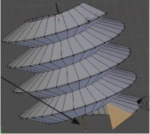Turns - количество витков

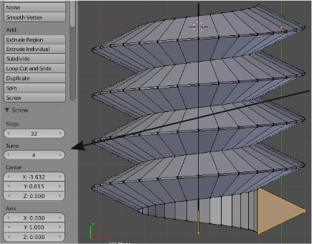

Рисунок 4

Center и Axis (оси) - позволят сделать настройки расположения и направления винта

Вращая вид вы сможете выделить нить вершин, созданных из линии, которую мы расположили в центре сращения винта.



Рисунок 5

Для создания спирали вам нужно сделать все то же самое, как в случае с винтом, но в качестве профиля использовать окружность (Circle) а не плоскость. Для примера создайте две спирали, одну короткой линией для плотного расположения витков, и вторую с более длинной для получения "растянутой" пружины.

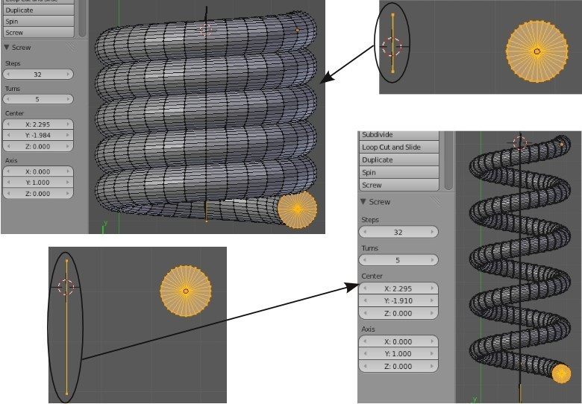

Рисунок 6

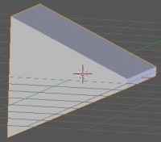При создании шестеренок используют 3D-форму зубцов, а не 2D-профили как в случае со спиралями и винтами. Поэтому нам понадобиться команда Spin, которая вращает и дублирует указанную форму. Для начала добавьте Куб, переключитесь в вид спереди, перейдите в Режим Редактирования и измените одну из сторон куба для получения формы клина. Я выбрал 4 вершины на правой стороне Куба и нажал клавишу "S" для начала масштабирования, затем клавишу "Z" для ограничения масштабирования только по оси Z. Это относительно примитивная форма зубца шестеренки, но она отлично подойдет для примера.



Рисунок 7

Теперь, поместите 3D-курсор в место, где должен быть центр шестеренки (сделайте это находясь, по прежнему, в виде спереди). Продолжая находиться в Режиме Редактирования выберите все вершины клавишей "A". На Полке Инструментов найдите кнопку " Spin " и нажмите ее. Ниже вы увидите следующие параметры, требующие настройки:

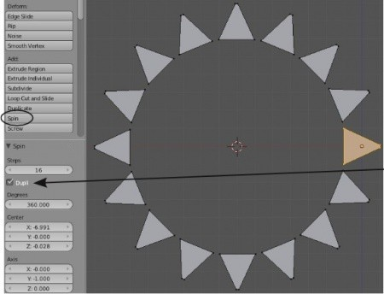

Рисунок 8

Steps - количество зубцов в шестеренки.

Degrees - 360 (полный круг).

Dupli - возможно понадобиться активировать этот параметр для дублирования вершин, вместо их обычного поворота.

После создания шестеренки у вас наверняка образуется двойной набор вершин в месте расположения первого зубца.

Для исправления этого недочета выберите все вершины шестеренки и используйте команду " Remove Doubles " с Полки Инструментов.

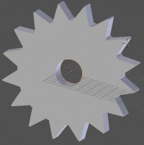

Рисунок 9

Для получения завершенной формы шестеренки добавьте цилиндр и с масштабируйте его для заполнения пространства между зубцами.

Вы можете воспользоваться Булевыми операциями для получения отверстия в центре шестеренки и добавления других деталей.

В завершении объедините меши Цилиндра и Зубцов для получения единого объекта.

**Дополнительные Меши в Blender**

Вышеописанные техники всегда использовались в Blender и отлично подойдут для создания частей механизмов, болтов, гаек, винтов и шестеренок. Но в Blender 2.6 появился еще более простой способ получать подобные формы. На протяжении нескольких последних версий в Blender был скрипт Bolt Factory.

Разверните меню " File " и выберите в нем пункт " User Preferences ". В появившемся окне вы увидите закладку " Add-Ons ". Здесь есть большое количество интересных и полезных возможностей, которые вы захотите использовать и все что для этого нужно - активировать нужную функцию и скрипт сразу будет подключен. Сейчас нас интересуют скрипты "Add Mesh - Bolt Factory" и "Add Mesh — Gears".

Если вы хотите, что бы данные скрипты были подключены и после следующего запуска Blender, сохраните настройки по умолчанию (кнопка "Save as Default"). Здесь есть и другие дополнительные типы мешей, которые могут понадобиться.

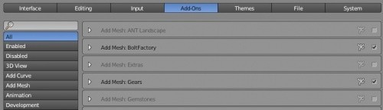

Рисунок 10

**Bolt Factory**

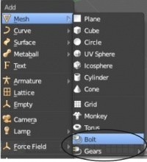Теперь, когда вы нажимаете Shift -"A" в меню Mesh вы увидите два новых объекта. Для создания болта или гайки выберите объект " Bolt ". В нижней части Полки Инструментов вы увидите набор параметров созданного вами объекта. Здесь вы можете выбрать, создать болт или гайку, указать его метрические размеры, размер и тип головки, длину и т.д.



Рисунок 11

Практически все, что вам может понадобиться для быстрого создания механического оборудования.

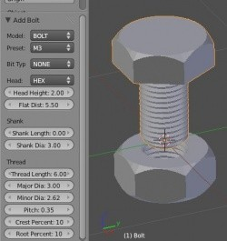

Рисунок 12

**Gears**

Есть два разных типа шестеренок, которые вы можете создать с помощью объекта "Gears". Червячная ("Worm") шестеренка и обычная шестеренка с зубцами ("Gear").

При выборе этого объекта в нижней части Полки Инструментов будет доступно большое количество параметров, в названии которых используется терминология из реальных инженерных расчетов шестеренок.

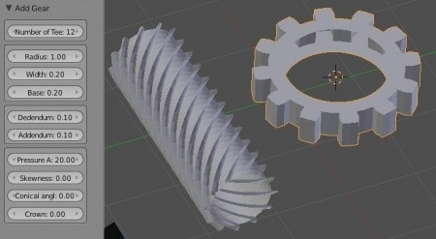

Рисунок 13

**Задание 1.**

Создание червячной передачи

Создайте червячную и обычную шестеренки. Вы можете использовать команды "Spin" и "Screw" с Полки Инструментов либо воспользоваться мешем Gear, подключив его через раздел Add-On окна Пользовательских Настроек.

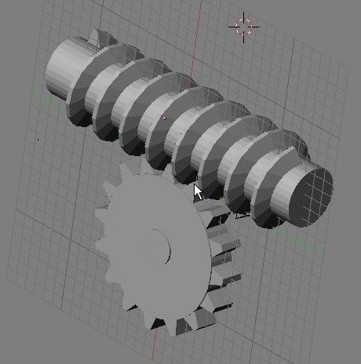

Рисунок 14

При использовании любого метода постарайтесь сделать размер и форму зубцов одинаковыми и подходящими друг к другу. Для этого скопируйте базовой формы зубца, если вы пользуетесь первым методом.

**Задание 2.**

Создайте механизмы

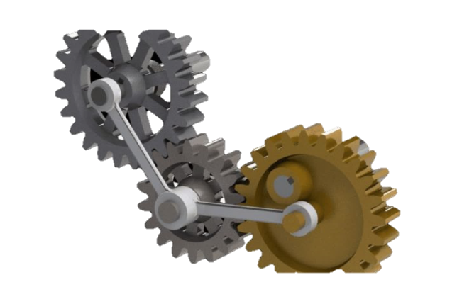 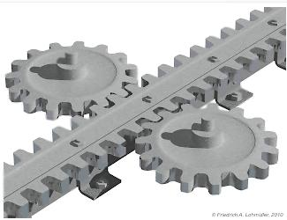

Рисунок 15

**Создание труб и проводов**

Моделировать тонкие протяженные объекты вроде труб и проводов при создании сцен приходится достаточно часто – в интерьерных сценах, научных, технических или фантастических. Одним из самых простых и удобных способов создания подобных объектов – использовать кривые (curves).



Рисунок 16

Основным достоинством кривых является простота управления и редактирования: в любой момент можно менять форму кривой, передвигать ее точки, добавлять новые и удалять лишние. Плюс, работать приходится не с большим количеством точек меша, а, что гораздо удобнее, всего с одной-двумя точками кривой. Расчет сцены для рендера с кривыми так же производится быстрее, чем с мешами.

**Простые провода**

**Упражнение 2.**

Добавим в сцену кривую: shift + a – Curve – Bezier

Перейдем в режим редактирования и придадим форму кривой, перемещая, вращая и масштабируя ее точки.

* перемещение точки: g
* вращение: r
* добавление точки в конец кривой: выделить точку на конце – e
* вставка точки между двумя другими: выделить две точки – w – subdivide
* удаление точки или сегмента кривой: x или del
* дублирование точек и сегментов: shift + d
* соединение двух точек: f

Осталось придать кривой объем:

В окне Properties во вкладке Object Data установить:

Shape: Fill – указать Full

Geometry: Bevel Depth = 0.005 – Этот параметр как раз придает объем.

Здесь же можно поднять значение параметра Resolution – он отвечает за плотность сетки т.е. насколько гладко будет выглядеть кривая внешне. Но вместо этого проще и удобнее перейти во вкладку модификаторов, добавить модификатор Subdivision Surface и управлять сглаживанием кривой через него.



Рисунок 17

Назначив кривой подходящий материал, получим готовый ровно уложенный провод:



Рисунок 18

А теперь посмотрим, насколько легко этим управлять:

Выделим две точки, образовывающие угол провода. w – Subdivide – указать количество разбиений равное 8

И просто начнем передвигать и поворачивать полученные дополнительные точки.



Рисунок 19

В результате этих нехитрых манипуляций провод стал выглядеть гораздо интереснее:



Рисунок 20

**Трубы**

Трубы – это те же провода, просто чуть больше по диаметру, все преимущества работы с кривыми сохраняются и здесь.

**Упражнение 3.**

Добавим в сцену еще одну кривую.

Придадим ей нужное положение, добавляя и перемещая точки.



Рисунок 21

Зададим диаметр:Shape – Fill = Full

Geometry – Bevel – Depth = 0.05.

И назначим подходящий материал, например хромированный металл.



Рисунок 22

**Произвольные сечения и обводка**

Трубы и провода имеют круглое сечение, которое легко устанавливается регулировкой параметра Bevel – Depth. Однако очень часто нужно моделировать длинные объекты, имеющие произвольное сечение. Это может быть плинтус, короб для проводов, рельсы, балки и множество иных объектов, в процессе создания которых хотелось бы так же использовать легкость и гибкость построения объектов кривыми.

Для того, чтобы получить желаемое сечение, моделируемый объект должен состоять из двух кривых. Первая кривая – направляющая. Как и при моделировании труб, конечный объект будет сроиться вдоль нее. Вторая кривая – обводка. Она будет задавать форму сечения конечного объекта.

**Упражнение 4.**

Добавим в сцену 2 кривые, которые будут служить направляющими.

Отредактируем их форму и расположение.

Добавим им модификатор Subdivision Surface для сглаживания.



Рисунок 23

Добавим в сцену кривую для создания формы обводки в виде “уголка”.

Назовем ее: “Profile1”.

Отредактируем ее форму так, чтобы она образовывала профиль необходимого нам сечения.

Для получения прямого угла в нужной точке кривой необходимо изменить ее тип:

Выделить нужную точку – v – Free

После чего управляющие отрезки точки можно перемещать независимо друг от друга.

Особое внимание нужно уделить расположению точек кривой относительно центра origin. Именно точка origin будет выстраиваться вдоль направляющей кривой при построении объекта.

Немного уменьшим ее размер, итоговый “уголок” будет соответствовать размерам исходного профиля.



Рисунок 24

Выделим первую из направляющих кривых.

В окне Properties во вкладке Object Data в панели Geometry в поле Bevel Object указать созданную кривую профиля Profile1

Если установить чекбокс Fill Caps в панели Geometry – на концах полученного объекта профиль будет закрыт.



Рисунок 25

Добавим в сцену кривую для создания формы обводки в виде “короба”.

Назовем ее: “Profile2”.

Как и для первого профиля придадим ей нужную форму относительно точки origin и отрегулируем размер.



Рисунок 26

Выделим вторую направляющую кривую и укажем в поле Bevel Object профиль “Profile2”.



Рисунок 27

Еще раз убедимся в замечательной гибкости нашего подхода к моделированию – сделаем на поверхности “короба” выемку. Если бы “короб” создавался из меша, пришлось бы вручную экструдировать точки по все его поверхности. Здесь же нужно лишь:

Выделить кривую образующую профиль (Profile2) и в режиме редактирования изменить ее форму:



Рисунок 28

Сделанные изменения сразу же отражаются на итоговом “коробе”:



Рисунок 29

Назначим готовым объектам материалы:



Рисунок 30

**Ребра и переменный диаметр**

Все объекты, рассматриваемые выше, по всей своей длине имеют одну и ту же толщину. А что делать, если необходимо смоделировать трубу с переменным диаметром? Путем несложных манипуляций с кривыми, такое тоже возможно.

**Упражнение 5.**

Для начала добавим в сцену направляющую кривую и расположим ее необходимым образом.



Рисунок 31

Создадим кривую, которая будет отвечать за изменение диаметра на определенном участке:

Назовем ее: “Taper”.

Здесь опять нужно обратить внимание на размещение точек кривой относительно центра origin. Здесь расстояние от origin до точек кривой указывает на величину диаметра моделируемого объекта.



Рисунок 32

Добавим в сцену еще одну кривую, которая будет состоять всего из двух точек, соединенных прямым отрезком. Из этой кривой мы и создадим итоговый объект.

Установим диаметр кривой знакомым способом:

Bevel – Depth = 0.01

Добавим к кривой модификатор Subdivision Surface для сглаживания.

В той же панели Geometry

В поле Taper Object указать кривую “Taper”



Рисунок 33

Таким образом мы получили участок трубы с переменным диаметром. Осталось применить к нему направляющую.

Во вкладке модификаторов Modifiers

Добавить для кривой модификатор Array и настроить параметры:

Fit Type = Fit Curve

Curve – указать направляющую кривую

Добавить для кривой модификатор Curve: в поле Object – указать направляющую кривую



Рисунок 34

Назначим получившейся трубе материал.



Рисунок 35

**Заполнение направляющей или постоянное количество ребер?**

Для построения труб с переменным диаметром характерны два случая:

Как в рассмотренном выше примере – вся длина направляющей заполняется фиксированными сегментами. Количество сегментов заранее не известно, но рассмотренный способ всегда обеспечит полное заполнение направляющей по всей ее длине. Если длину трубы нужно увеличить, достаточно просто увеличить длину направляющей, дополнительные сегменты будут добавлены автоматически.

Во втором же случае, характерным примером которого является гофрированная труба, количество сегментов на длину трубы должно оставаться постоянным. В этом случае при растягивании трубы сегменты тоже должны растягиваться.

**Упражнение 6.**

Создадим, как в примере выше 3 кривые: направляющую, назовем ее “Path2”, основание для сегмента трубы “Segment2”и кривую изменения диаметра “Taper2”



Рисунок 36

Для сегмента “Segment2” выполним операции для создания трубы по направляющей, как в предыдущем примере:

Установим диаметр через Bevel – Depth = 0.2

Установим изменение диаметра, указав в поле Taper Object кривую “Taper2”

Для того, чтобы ребра полученной трубы напоминали классический “гофр”, сожмем сегмент вдоль его оси до получения хорошего результата.

Добавим модификатор Subdivision Surface.

Добавим модификатор Array с параметрами: Fit Type = Fixed Count, Count = 30 и модификатор Curve, указав в поле Object направляющую “Path2”.

Выделим направляющую “Path2”:

В окне Properties во вкладке Object Data в панели Shape установить два чекбокса: Stretch, Bounds Clamp



Рисунок 37

Теперь, если перемещать или экструдировать точки направляющей, новые сегменты не добавляются, а имеющиеся растягиваются в соответствии с изменением длины направляющей.

Осталось расположить направляющую нужным образом и назначить трубе материал.



Рисунок 38

**Контрольные вопросы**

1. Какими способами можно создать винты и пружины?
2. Как создать простые провода, трубы?
3. Как с имитировать произвольное сечение и обводку?
4. Какие характерны случаи для построения труб с переменным диаметром?